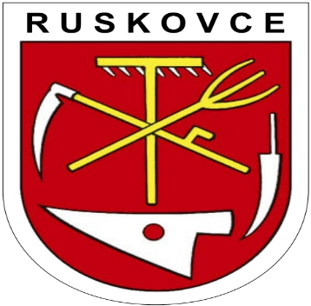
Uznesenia
19. riadne zasadnutia Obecného zastupiteľstva v Ruskovciach
zo dňa 27.11.2025

Uznesenie č.79

Žiadosť o schválenie otváracích hodín Janka Bročková ( Potraviny)

Obecné zastupiteľstvo schvaľuje jednohlasne:

Za: ( 6 ) Proti: ( 0 ) Zdržali sa: ( 0 )

-----------------------------------------------------------
Uznesenie č. 80
Návrh na uznesenie:

„Obec Ruskovce vyjadruje súhlas so zaradením do členstva a územia verejno-
súkromného partnerstva Miestna akčná skupina Bebrava, IČO: 42373891,
za účelom udelenia štatútu MAS pre SP SPP 2023-2027."

Obecné zastupiteľstvo schvaľuje jednohlasne:

Za: ( 6 ) Proti: ( 0 ) Zdržali sa: ( 0 )

--------------------------------------------------------------------------

V Ruskovciach, dňa 1.12.2025 Marián Adamec
starosta obce

